Виноградова М.В., к.т.н., доцент, Максаков А.А., к.т.н., Самохвалов А.Э., к.э.н., Смолякова И.А.
ЕДИНАЯ ЦИФРОВАЯ ПЛАТФОРМА АРХИВНОГО ФОНДА РОССИЙСКОЙ ФЕДЕРАЦИИ КАК ЭЛЕМЕНТ ЭЛЕКТРОННОЙ ОБРАЗОВАТЕЛЬНОЙ СРЕДЫ

Московский государственный технический университет
имени Н. Э. Баумана,
ГБПОУ г.Москвы Академия джаза, Россия, Москва, samox@bmstu.ru

Vinogradova M.V., Cand. of Sci. (Computer Sciences), Associate Professor, Maksakov A.A., Cand. of Sci. (Computer Sciences), Samokhvalov A.E., Cand. of Sci. (Labor Economics),
Smolyakova I.A.
UNIFIED DIGITAL PLATFORM OF THE ARCHIVAL FUND OF THE RUSSIAN FEDERATION AS AN ELEMENT OF THE ELECTRONIC EDUCATIONAL ENVIRONMENT

Moscow State Technical University named after N.Eh. Bauman,
Academy of Jazz, Russia, Moscow, samox@bmstu.ru

Аннотация. В статье авторы предлагают интегрировать цифровые ресурсы Архивного фонда России и электронные образовательные среды учебных заведений общего среднего, среднего профессионального и высшего образования. Применение этой технологии позволит защитить молодежь от агрессивных попыток фальсификации истории.

Abstract. In the article, the authors propose to integrate digital resources of the Archival Fund of Russia and electronic educational environments of educational institutions of general secondary, secondary vocational and higher education. The use of this technology will protect young people from aggressive attempts to falsify history.

Ключевые слова: архивный фонд, образовательный ресурс, электронная образовательная среда, противодействие фальсификации истории.

Key words: archival fund, educational resource, educational process, countering falsification of history.

Защита молодежи от информационных потоков, направленных на фальсификацию мировой и отечественной истории, стала стратегической задачей обеспечения национальной безопасности России в области просвещения. Система образования должна развиваться «с опорой на документальные источники и научные исследования, с учетом фундаментальных традиционных духовно-нравственных ценностей российского общества» [1]. Национальная программа «Цифровая экономика» направлена на повышение уровня доступности исторических документов. Руководитель департамента по работе с архивами корпорации ЭЛАР – центра компетенций в сфере автоматизации государственных и муниципальных архивов А.В.Радченко отмечает, что «современным потребителям – гражданам в целях генеалогических исследований, научной работы или культурного просвещения необходимо обращение к архивам в ежедневном режиме, привычным способом – со своего компьютера или мобильного телефона, вне зависимости от местонахождения (принцип экстерриториальности)» [2]. Цифровизация Архивного фонда Российской Федерации в среднесрочной перспективе позволит использовать документы федеральных, региональных и ведомственных государственных архивов в учебном процессе.
На данном этапе процесс цифровизации не имеет единого центра управления с развитой системой стандартов и технических условий. Специалисты центра компетенций обосновали требование перехода электронных архивов на принципиально новый уровень организации – единая цифровая платформа. «Реализация единой программной платформы приведет к замене сотен сайтов агрегированной, узнаваемой точкой доступа к архивным услугам и ресурсам, т. е. самодостаточным средством популяризации архивных услуг и проектов. Это откроет возможность применения огромного диапазона цифровых механизмов по привлечению пользователей. Единая платформа обеспечит полную прозрачность и управляемость процессов оказания архивных услуг, сбор и анализ статистики о деятельности учреждений в различных срезах и таким образом станет инструментом проведения планомерной и скоординированной политики развития отрасли» [2].
В качестве приоритетных шагов корпорация ЭЛАР рассматривает создание личных кабинетов для организаций-хранителей документов и их пользователей. Авторы этой статьи предлагают расширить эти рамки и разработать электронные сервисы создания личных кабинетов образовательных организаций.
В целях построения системы доступа школьников, студентов и преподавателей к цифровым копиям документов потребуется модернизация электронных фондовых каталогов. Большим шагом вперед в развитии архивного дела в России стало создание федеральной государственной информационной системы «Центральный фондовый каталог» (ЦФК). По состоянию на 22 ноября 2021 г. в ЦФК включены сведения о 963 201 архивных фондах 14 федеральных архивов, 1 научная организация и 2239 государственных и муниципальных архивов 62 субъектов Российской Федерации [3].
Инфологическая модель базы данных ЦФК состоит из следующих информационных объектов (сущностей): Фонд, Историческая справка фонда, Аннотация фонда, Опись, Аннотация описи, Единица хранения и другие. Система позволяет ограничить область поиска документов по таким реквизитам, как Название субъекта Российской Федерации, Название архивного учреждения, Полное название архива. Из всего множества единиц хранения необходимо выделить подмножество документов, доступных для образовательных организаций. Структуры сущностей должны быть дополнены такими атрибутами, как Возрастная категория, Предметная область, Предмет, Модуль учебной программы (по федеральному государственному образовательному стандарту ФГОС).
Доступ к документам авторы статьи предлагают устанавливать на стороне сервера согласно профилю используемой учетной записи образовательной организации по учебному предмету. Таким образом, исключается необходимость внесения затратных изменений в клиентскую часть пользовательского приложения. Появляется возможность расширить возможности системы различными полезными для организации образовательного процесса сервисами. Например, если в структуры сущностей добавить массив ссылочных атрибутов, то можно будет логически связать архивный документ с разрабатываемыми педагогами материалами рабочих программ по предметам.
На рис.1 показана форма расширенного поиска документов в Личном кабинете Электронного каталога Государственного архива Красноярского края.
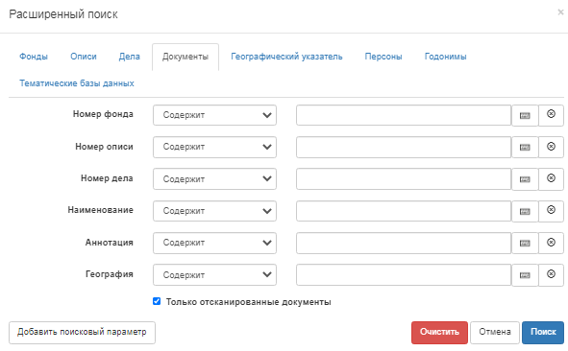
Рис.1 Форма расширенного поиска документов.

В эту экранную форму потребуется добавить текстовое поле «Методические материалы».
На рис.2 представлена форма реестра предоставленных пользователю документов электронного читального зала Государственного архива Красноярского края, где учащийся может открыть для просмотра цифровые копии листов выбранного им дела.
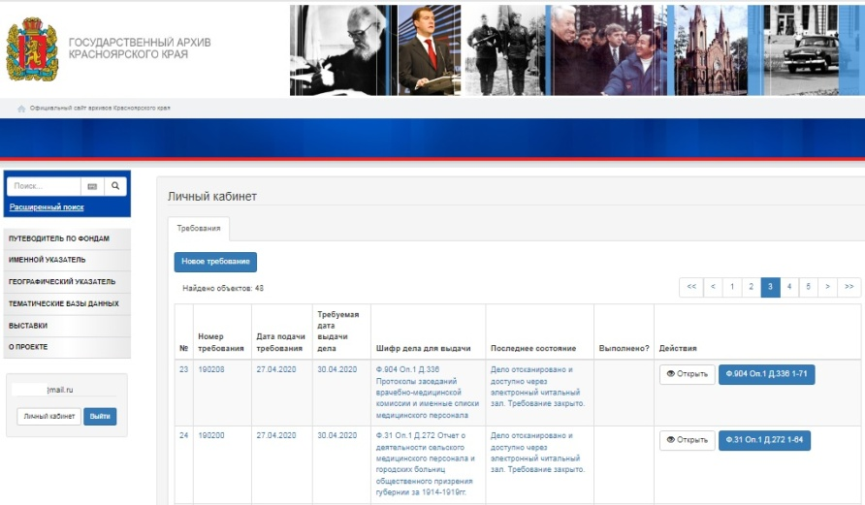
Рис.2 Форма реестра электронных документов.

Интеграция цифровых ресурсов Архивного фонда Российской Федерации и электронной образовательной среды образовательной организации станет важным этапом прорывного развития перечисленных отраслей народного хозяйства и страны в целом, создаст условия «для воспитания гармонично развитой и социально ответственной личности на основе духовно-нравственных ценностей народов Российской Федерации, исторических и национально-культурных традиций» [4].

Литература
- Фальсификация истории как угроза будущему // Противодействие попыткам фальсификации истории России: научные и законодательные аспекты. – М.: Издание Государственной Думы, 2020. – с.4-6.
- Радченко А.В. Архивы в цифровую эпоху: ближе к людям, организациям и Интернету // Отечественные архивы. - 2018. - № 6. - С. 87-90.
- Информация о Центральном Фондовом Каталоге. URL: https://cfc.rusarchives.ru/CFC-search/Search/About (дата обращения 18.03.2022).
- Указ Президента РФ от 21.07.2020 N 474 «О национальных целях развития Российской Федерации на период до 2030 года».

